**2019年1月1日起，建企资质统一实行电子化申报、审批！**

出处：[中国给水排水](javascript:void(0);) 2018-09-19

链接：<https://mp.weixin.qq.com/s/MOBjqBQuIuxvsIUE1iPShA>

住建部办公厅下发通知，自2019年1月1日起，建设工程企业资质统一实行电子化申报和审批。

**1、资质范围：**由住建部审批资质的新申请、升级、增项、重新核定事项，统一实行电子化申报和审批。包括

* 建筑业企业资质
* 工程勘察资质、工程设计资质
* 工程监理企业资质（含涉及公路、铁路、水运、水利、信息产业、民航、海洋、航空航天等领域建设工程企业资质）

**2、电子化申报：**企业通过建设工程企业资质申报软件申报。软件下载：

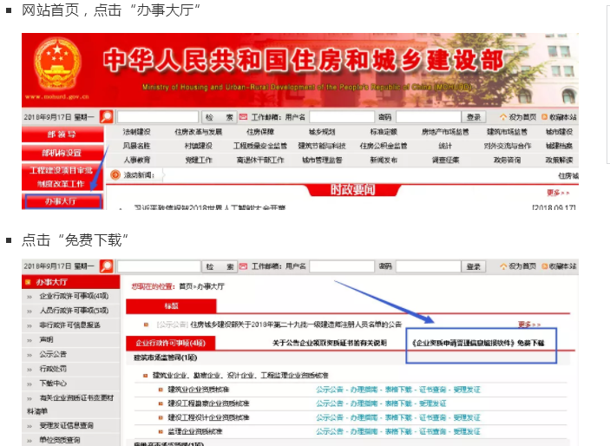

**3、所需材料：**完成电子化申报后，企业仅提供2份书面材料：

* 省级住房城乡建设主管部门或国务院国资委管理企业出具的关于报送资质申报材料的公函；
* 通过建设工程企业资质申报软件生成的带条形码并加盖企业公章的企业资质申请表。

其他附件材料，均通过申报软件报送。